Componente curricular: Língua Inglesa Ano: 8º Bimestre: 2º

SEQUÊNCIA DIDÁTICA 6

Artes visuais

3 aulas de aproximadamente 50 minutos cada

Objetivos gerais

- Revisar ou consolidar vocabulário relacionado às formas de arte.
- Ler descrições de obras de artes visuais.
- Inferir informações que não aparecem de modo explícito no texto.
- Escrever uma descrição simples de uma obra de arte visual.
- Compreender o que são festivais de arte.
- Pesquisar sobre festivais de arte pelo mundo.
- Escrever um folheto sobre um festival de arte.

EIXOS:
Leitura.
Escrita.
Dimensão intercultural.
UNIDADES TEMÁTICAS:
Estratégias de leitura.
Estratégia de escrita: escrita e pós-escrita.
Manifestações culturais.
OBJETOS DE CONHECIMENTO:
Construção de sentidos por meio de inferências e reconhecimento de implícitos.
Revisão de textos com a mediação do professor.
Construção de repertório artístico-cultural.
HABILIDADES:
(EF08LI05) Inferir informações e relações que não aparecem de modo explícito no texto para construção de sentidos.
(EF08LI10) Reconstruir o texto, com cortes, acréscimos, reformulações e correções, para aprimoramento, edição e publicação final.
(EF08LI18) Construir repertório cultural por meio do contato com manifestações artístico-culturais vinculadas à língua inglesa (artes plásticas e visuais, literatura, música, cinema, dança, festividades, entre outros), valorizando a diversidade entre culturas.
COMPETÊNCIA GERAL:
3. Valorizar e fruir as diversas manifestações artísticas e culturais, das locais às mundiais, e também participar de práticas diversificadas da produção artístico-cultural.
COMPETÊNCIAS ESPECÍFICAS:
2. Comunicar-se na língua inglesa, por meio do uso variado de linguagens em mídias impressas ou digitais, reconhecendo-a como ferramenta de acesso ao conhecimento, de ampliação das perspectivas e de possibilidades para a compreensão dos valores e interesses de outras culturas e para o exercício do protagonismo social.
6. Conhecer diferentes patrimônios culturais, materiais e imateriais, difundidos na língua inglesa, com vistas ao exercício da fruição e da ampliação de perspectivas no contato com diferentes manifestações artístico-culturais.

Aula 1

Objetivos específicos
Revisar ou consolidar vocabulário relacionado às formas de arte.
Ler descrições de obras de artes visuais.
Inferir informações que não aparecem de modo explícito no texto.
Escrever uma descrição simples de uma obra de arte visual.

Atividade 1: Apresentando o vocabulário de art forms

Recursos didáticos
Quadro e giz ou marcador para quadro branco.

Encaminhamento
Tempo estimado: 15 minutos.
Organização: a turma toda como um único grupo e, posteriormente, estudantes em duplas ou trios.

Fazer um brainstorming com os/as estudantes sobre as diversas formas de arte e escrevê-las no quadro, por exemplo:
Architecture
Art installation
Craft
Dance
Drawing
Fashion
Mosaic
Movie
Music
Opera
Painting
Photography
Sculpture
Theater
Organizar os/as estudantes em duplas ou trios. Projetar a atividade a seguir para a turma ou imprimi-la e distribuí-la para os grupos. Pedir a eles/elas que correlacionem as imagens às formas de arte no quadro.

Look at the works of art and identify the art forms.
1.
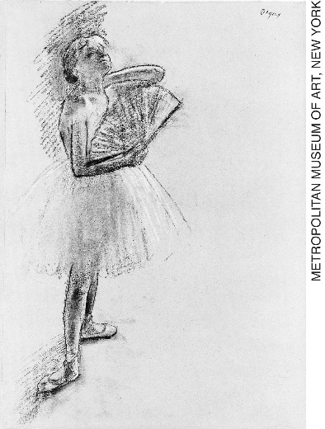
Dancer with a fan (1880), by Edgar Degas. Pastel on gray-green laid paper, 61 cm x 41.9 cm. The Met Fifth Avenue, New York City, United States.

2.
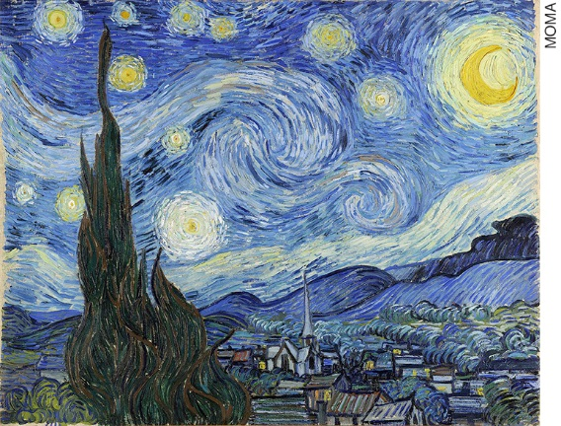
The Starry Night (1889), by Vincent van Gogh. Oil on canvas, 73.7 cm x 92.1 cm. Museum of Modern Art, New York City, United States.

3.
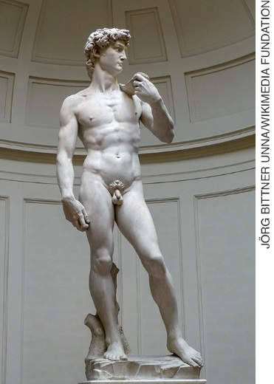
David (1501-1504), by Michelangelo. Marble statue, 5.17 m. Galleria dell’Accademia, Florence, Italy.

4.
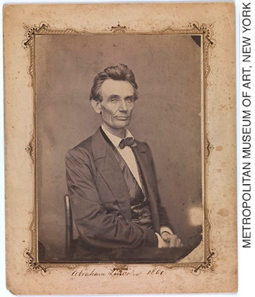
Abraham Lincoln (1860), by William Marsh. Salted paper print from glass negative, 19.9 cm x 14.5 cm. The Met Fifht Avenue, New York City, United States. Gilman Collection.

5.
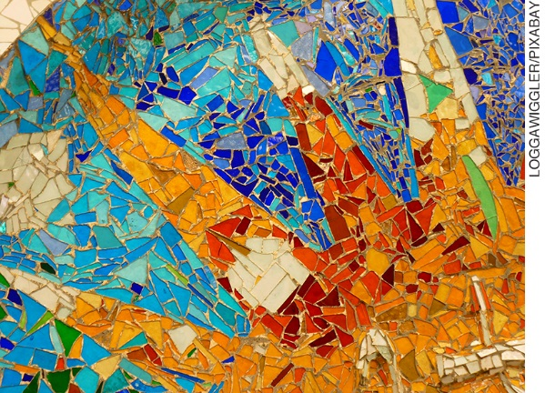

6.

7.
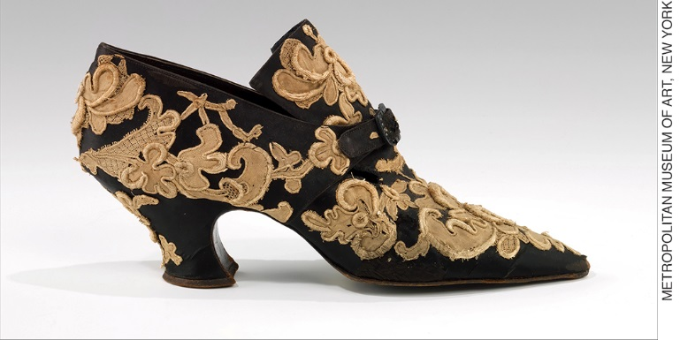
Evening shoes (1914-1919), by Pierre Yantorny. Silk, metal and jet. The Metropolitan Museum of Art, New York City, United States.

8.
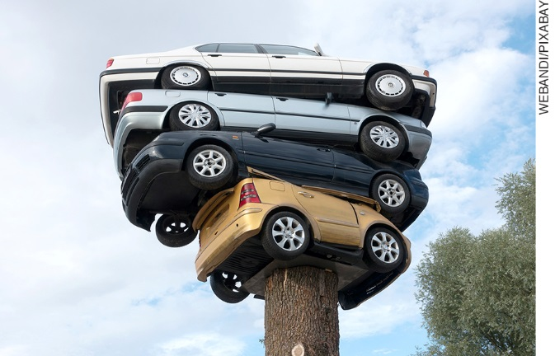

9.
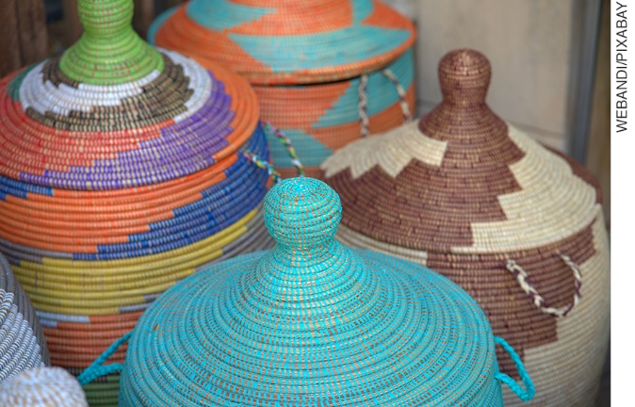

10.
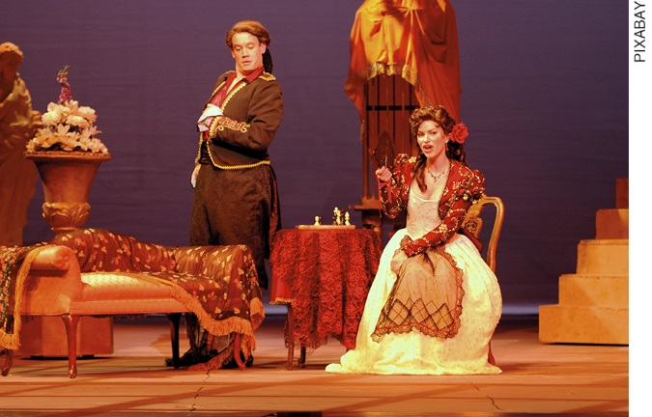
The Barber of Seville, by Gioachino Rossini.

Informações:
Edgar Hilaire Germain Degas (1834-1917) foi um artista impressionista francês que se dedicava às artes da pintura, gravura, escultura e fotografia.
Gioachino Antonio Rossini (1792-1868) foi um compositor erudito italiano que compôs trinta e nove óperas, entre elas O Barbeiro de Sevilha e Cinderela.
Michelangelo de Lodovico Buonarroti Simoni (1475-1564) foi um artista florentino que se dedicava às artes da pintura, escultura, poesia e arquitetura.
Vincent Willem van Gogh (1853-1890) foi um pintor holandês pós-impressionista que criou mais de dois mil trabalhos, dentre eles oitocentas e sessenta pinturas a óleo.

Terminada a atividade, corrigir as respostas perguntando:
What kind of art is it?
How can you describe it? Is it interesting, dull, pretty, old, different?
Which of these art forms do you like best? Why?

Respostas:
1. drawing
2. painting
3. sculpture
4. photography
5. mosaic
6. architecture
7. fashion
8. art installation
9. craft
10. opera

Atividade 2: Correlacionando o texto às obras de artes visuais

Recursos didáticos
Quadro e giz ou marcador para quadro branco.

Encaminhamento
Tempo estimado: 15 minutos.
Organização: estudantes em duplas ou trios.

Organizar os/as estudantes em duplas ou trios. Projetar os textos a seguir para a turma ou imprimi-los em três ou quatro folhas, recortá-los e distribuí-los para os/as estudantes. Se não dispuser de acesso a outros recursos, copiar os textos no quadro.

Text 1:
“(1) is an oil on canvas by the Dutch post-impressionist painter Vincent van Gogh. Painted in June 1889, it depicts the view from the east-facing window of his asylum room […], just before sunrise, with the addition of an idealized village. It has been in the permanent collection of the Museum of Modern Art in New York City since 1941, acquired through the Lillie P. Bliss Bequest. Regarded as among Van Gogh's finest works, (1) is one of the most recognized paintings in the history of Western culture.”
Disponível em <https://en.wikipedia.org/wiki/The_Starry_Night>. Acesso em 17 de setembro de 2018.

Text 2:
“(2) is a masterpiece of Renaissance sculpture created in marble between 1501 and 1504 by the Italian artist Michelangelo. David is a 5.17-metre (17.0 ft) marble statue of a standing male nude. The statue represents the Biblical hero David […].

(2) was originally […] placed in a public square, outside the Palazzo Vecchio, the seat of civic government in Florence, in the Piazza della Signoria where it was unveiled on September 8, 1504. The statue was moved to the Galleria dell'Accademia, Florence, in 1873, and later replaced at the original location by a replica.”
Disponível em <https://en.wikipedia.org/wiki/David_(Michelangelo)>. Acesso em 17 de setembro de 2018.

Pedir aos/às estudantes que leiam os textos e os correlacionem a duas das obras de artes visuais apresentadas na atividade 1. Corrigir as respostas com a turma toda:
1. The Starry Night
2. David

Pedir aos/às estudantes que leiam os textos novamente e respondam às perguntas a seguir:
1. What’s the name of the art piece?
2. What kind of art is it?
3. Who was it painted/sculpted/created by?
4. When was it made?
5. What was it made with?
6. What does it show?
7. Where can it be seen?

Corrigir as respostas com a turma toda.
Text 1:
1. The Starry Night.
2. A painting.
3. Vincent van Gogh.
4. In June 1889.
5. Oil on canvas.
6. The view from the east-facing window of van Gogh’s asylum room just before sunrise, with the addition of an idealized village.
7. At the Museum of Modern Art in New York City.

Text 2:
1. David.
2. A sculpture.
3. Michelangelo.
4. Between 1501 and 1504.
5. Marble.
6. A standing male nude. / The Biblical hero David.
7. At the Galleria dell'Accademia in Florence.

Pedir aos/às estudantes que leiam o texto 1 novamente e respondam:
Vincent van Gogh tinha algum problema de saúde? Sim.
De que tipo era? Uma doença mental.
Como você sabe disso? Porque o texto menciona o seu quarto em um asylum, ou seja, um hospital psiquiátrico.

Corrigir as respostas com a turma e explicar que, apesar de o texto não dizer claramente que van Gogh tinha um problema mental, podemos inferir tal informação pelo fato de que ele esteve internado em um hospital psiquiátrico.

Atividade 3: Descrevendo uma obra de arte visual

Recursos didáticos
Quadro e giz ou marcador para quadro branco e computadores conectados à internet.

Encaminhamento
Tempo estimado: 20 minutos.
Organização: duplas ou trios de estudantes.

Manter os/as estudantes nos mesmos grupos e explicar que deverão fazer uma pesquisa e encontrar uma obra de arte visual que apreciem. Dizer também que deverão procurar informações sobre a obra de arte escolhida, de modo a responder às perguntas a seguir e, se possível, imprimir sua imagem também:
What’s the name of the art piece?
What kind of art is it?
Who was it painted/sculpted/created by?
When was it made?
What was it made with?
What does it show?
Where can it be seen?

Caso haja uma sala com computadores na escola, a pesquisa pode ser feita na internet. Caso não seja possível acessá-la na escola, pode-se pedir à turma que faça a pesquisa em casa, em uma biblioteca ou em algum outro local com acesso à internet.
Após a pesquisa, pedir que escrevam uma breve descrição da obra de arte visual.
Se necessário, escrever as seguintes expressões no quadro:
.... is a painting/drawing/mosaic/etc.
It was painted/sculpted/created by… in…
It was made of/with (material)…
It shows…
… is on show at…

Monitorar os/as estudantes enquanto elaboram as descrições e auxiliá-los/as em quaisquer dúvidas que venham a ter.

Ao término da atividade, pedir que troquem suas descrições com outro par ou trio, as leiam e digam aos/às colegas do que gostaram e o que pode ser melhorado nas descrições.
Solicitar aos grupos que incorporem o feedback recebido.
Pedir a alguns/algumas estudantes que reportem para a turma alguma coisa interessante que aprenderam sobre a obra de arte visual que pesquisaram.

Aula 2

Objetivos específicos
Compreender o que são festivais de arte.
Pesquisar sobre festivais de arte pelo mundo.

Atividade 1: O que é um festival de arte?

Recursos didáticos
Quadro e giz ou marcador para quadro branco.

Encaminhamento
Tempo estimado: 15 minutos.
Organização: toda a turma em um grupo único.

Perguntar aos/às estudantes: Vocês sabem o que é um arts festival? O que vocês acham que é? Encorajá-
-los/as a responder e anotar no quadro as palavras-chave que forem faladas.
Logo após, ler ou copiar no quadro o excerto abaixo retirado da Wikipédia e pedir aos/às estudantes que confiram o que eles/elas haviam mencionado sobre arts festivals.
“An arts festival is a festival that can encompass a wide range of art genres including music, dance, film, fine art, literature, poetry etc. and isn't solely focused on ‘visual arts.’ Arts festivals may feature a mixed program that include music, literature, comedy, children's entertainment, science, or street theatre, and are typically presented in venues over a period of time ranging from as short as a day or a weekend to a month.”
Disponível em <https://en.wikipedia.org/wiki/Arts_festival>. Acesso em 17 de setembro de 2018.

Conferir com os/as estudantes quais de suas previsões estavam corretas.

Atividade 2: Pesquisando festivais de arte

Recursos didáticos
Quadro e giz ou marcador para quadro branco e computadores conectados à internet.

Encaminhamento
Tempo estimado: 35 minutos.
Organização: grupos de 3 ou 4 estudantes.

Escrever os nomes dos seguintes festivais de arte no quadro:
Adelaide Fringe (Australia)
AfrikaBurn (South Africa)
Art Basel (Switzerland or United States)
Delhi International Arts Festival (India)
Edinburgh Fringe (Scotland)
Glastonbury Festival of Performing Arts (England)
Granada International Festival of Dance and Music (Spain)
Hong Kong Arts Festival (China)
Vivid Sydney (Australia)

Organizar os/as estudantes nos grupos e pedir a cada grupo que escolha um dos festivais de arte para pesquisar. Orientar os/as estudantes a fazer uma pesquisa para investigar os tópicos a seguir:
Name of the festival:
Where it takes place:
When it takes place:
How long it lasts:
Forms of art the program includes:
Who attends the festival:
What people can do there:
Other information about the festival:

Caso haja uma sala com computadores na escola, a pesquisa pode ser feita na internet. Caso não seja possível acessá-la na escola, pedir à turma que faça a pesquisa em casa, em uma biblioteca ou em algum outro local com acesso à internet.
Lembrar os/as estudantes de tomar notas sobre as informações pesquisadas e de imprimir imagens dos eventos. Pedir aos/às estudantes que tragam as informações na aula seguinte.

Aula 3

Objetivos específicos
Escrever um folheto sobre um festival de arte.

Atividade 1: Escrevendo um folheto sobre um festival de arte

Recursos didáticos
Quadro e giz ou marcador para quadro branco e folhas de papel sulfite (2 para cada grupo).

Encaminhamento
Tempo estimado: 35 minutos.
Organização: grupos de 3 ou 4 estudantes.

Organizar os/as estudantes nos mesmos grupos da aula anterior e orientá-los/as a escrever um texto folheto sobre o festival de arte pesquisado, incentivando os leitores a irem ao festival.
Seguir as instruções abaixo:
1. Pedir que comecem respondendo às seguintes perguntas. Se necessário, auxiliá-los/as a responder as perguntas escrevendo algumas frases no quadro, como a seguir:
What’s the name of the arts festival? The festival is called…
Where does it take place? It takes place in…
When does it take place? It takes place on/in…
How long does it last? It lasts…

What forms of art does the festival program include? The festival program includes…
Who attends the festival? ... attend the festival.
What can people do there? People can…
Is there any typical food/music/dance/presentation involved in the festival?
How would you describe the festival? It is an exciting/interesting/professional…/it’s the most.../largest etc.

2. Pedir aos/às estudantes que acrescentem outras informações sobre o festival que considerem relevantes.
3. Distribuir as folhas de papel e pedir que produzam uma primeira versão de seu folheto considerando tudo que anotaram. Lembrar os/as estudantes de que o texto deve chamar a atenção do leitor para o festival e motivá-lo/a a participar dele.
4. Terminada a primeira versão, pedir aos/às estudantes que leiam e avaliem seus textos, perguntando-se: está adequado aos objetivos do texto? O texto está claro? As sentenças estão bem estruturadas? Existem erros de gramática ou de grafia?
5. Ler os textos de cada grupo e dar feedback aos/às estudantes sobre como podem aprimorá-los. Se necessário, dar sugestões de cortes, acréscimos, reformulações, correções etc.
6. Pedir aos/às estudantes que façam os ajustes necessários, criem uma versão final do texto e acrescentem as imagens escolhidas. Se necessário, pedir aos/às estudantes que reescrevam o texto final em outra folha.

Atividade 2: Lendo os textos

Recursos didáticos
Fita adesiva.

Encaminhamento
Tempo estimado: 15 minutos.
Organização: turma como um único grupo.

Pedir aos/às estudantes que afixem os folhetos nas paredes com fita adesiva e depois circulem pela sala e os leiam.
Ao fim da atividade, perguntar aos/às estudantes:
Which of the art festivals would you like to attend? Why?
Are there similar festivals in Brazil?

Terminar a aula com uma breve discussão com a turma sobre a importância de festivais de arte na formação dos artistas, na divulgação de sua arte e na facilitação ao acesso do público.

Acompanhamento das aprendizagens

As atividades a seguir podem ser feitas como práticas complementares de acompanhamento das aprendizagens dos/as estudantes.

Observação: a língua inglesa ao nosso redor
Pedir aos/às estudantes que prestem atenção ao vocabulário relacionado às artes que encontrarem durante a semana e que os anotem no caderno. Lembrá-los/as de que essas palavras podem estar na internet, em vídeos, na mídia impressa etc. Explicar aos/às estudantes que suas listas contribuirão para a construção de um glossário pessoal. Sugere-se compor um mural com todas as contribuições da turma. O mural pode ser organizado por área semântica, similar à organização usada em um mapa mental ou em listas.

Quiz de revisão
Pedir aos/às estudantes que respondam ao quiz. Um quiz é um teste de conhecimentos sobre determinado assunto em formato que se aproxima de um jogo ou competição entre indivíduos ou grupos. É uma forma de aferir conhecimentos ou habilidades de forma dinâmica, por meio de perguntas de múltipla escolha.
O quiz pode ser realizado com as questões escritas no quadro. Alternativamente, se possível, podem-se projetar em sala de aula as questões disponibilizadas em slides, utilizando alguma ferramenta digital com a qual se sinta confortável.
Se for possível usar uma sala de computadores com acesso à internet, a atividade pode ser realizada com uma ferramenta digital on-line gratuita. Há uma grande diversidade de ferramentas na internet dentre as quais você pode escolher aquela de sua preferência.

Say if the sentences are True (T) or False (F) and correct the false ones.
1. Painting is a form of visual art. T
2. Drawings are three-dimensional. F (bidimensional.)
3. Sculpture is one of the plastic arts. T
4. Architecture is considered a form of art. T
5. Dance is a performing art form which consists of sequences of human movement. T
6. A craft is a piece of art made from the assembling of small pieces of colored glass or stone. F (A mosaic)
7. Opera is a collaborative form of fine art in which actors create a scene before an audience. F (Theater)
8. The term installation art describes large-scale and three-dimensional works that transform the perception of a space. T
9. Ceramics, cloth-weaving and tile-making are examples of crafts. T
10. Theater is a form of art in which music is the focus and the parts are played by singers. F (Opera)

Autoavaliação

Esta autoavaliação pode auxiliar no processo de aferição do desenvolvimento das habilidades relacionadas nesta sequência didática. Pedir aos/às estudantes que respondam “sim”, “em progresso” ou “não” às questões, por escrito ou oralmente.

Consigo reconhecer e usar vocabulário relacionado à arte?
Consigo ler textos sobre obras de artes visuais?
Consigo fazer inferências sobre coisas que não aparecem de modo explícito em um texto?
Consigo escrever uma descrição simples de uma obra de arte visual?
Consigo produzir um folheto sobre um festival de arte?

Aferição do desenvolvimento dos/as estudantes

As questões a seguir podem auxiliar no processo de avaliação do desenvolvimento das habilidades relacionadas nesta sequência didática. Pedir aos/às estudantes que as respondam por escrito ou oralmente.

1. Durante esta sequência didática entramos em contato com o vocabulário relacionado à arte em festivais. Quais dessas palavras você já conhecia e usava? Qual delas é mais difícil que você use? Por quê?
Respostas pessoais.
2. Em sua opinião, o conhecimento da língua inglesa pode contribuir para a ampliação do repertório cultural de um falante não nativo da língua? Por quê?
Respostas pessoais.
3. Como o processo de avaliação da própria escrita e da de colegas auxilia na reconstrução e reformulação do seu texto?
Respostas pessoais.

Critério de avaliação
Considerando as habilidades a seguir, analisar se os/as estudantes conseguiram:
(EF08LI05) Inferir informações e relações que não aparecem de modo explícito no texto para construção de sentidos.
(EF08LI10) Reconstruir o texto, com cortes, acréscimos, reformulações e correções, para aprimoramento, edição e publicação final.
(EF08LI18) Construir repertório cultural por meio do contato com manifestações artístico-culturais vinculadas à língua inglesa (artes plásticas e visuais, literatura, música, cinema, dança, festividades, entre outros), valorizando a diversidade entre as culturas.

